Die Hauptstadt der BRD (stolica Niemiec)
BERLIN
Zajęcia realizowane w ramach Innowacji Pedagogicznej „Wissen macht Spaβ”

- Berlin die Hauptstadt der BDR– die Lage.
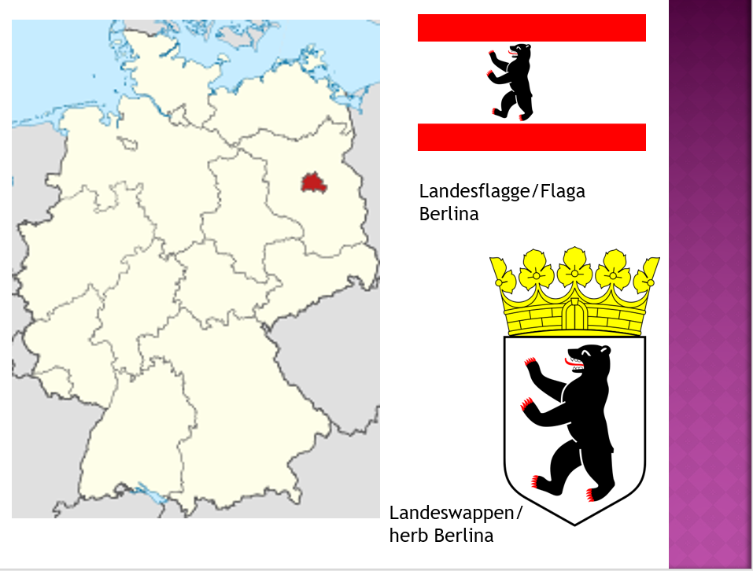
Berlin to stolica Niemiec – położenie na mapie Niemiec.

- Die Flagge und der Wappen von Berlin.
Flaga i godło Berlina.
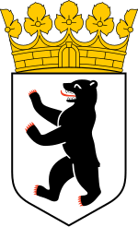
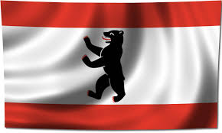
Flagge (flaga) Wappen (godło)

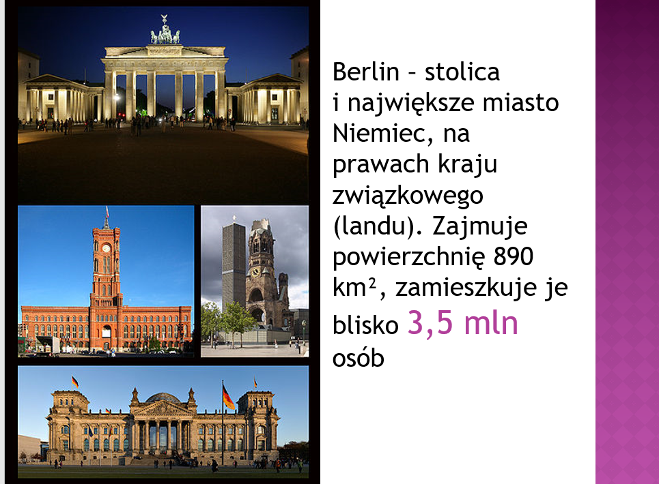
- Allgemeine Informationen – Informacje ogólne

- Spree und Havel – die Flüβe Berlins
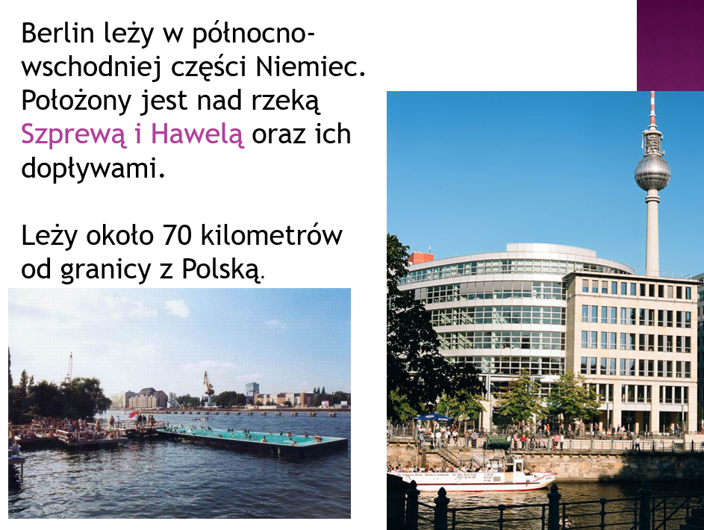
Szprewa i Hawela – rzeki płynące przez Berlin.

- „Sei wie ein Bär” – das Spiel

„Sei, wie ein Bär” - Bądź jak niedźwiedź, poruszaj się wolno, szybko, ciężko jakbyś był niedźwiedziem. Wydawaj dźwięki jak niedźwiedź.

- Ausmalbild. Berliner Bär.

